ОСТОРОЖНО!
идет поезд!


ШКОЛЬНИКИ!
Железная дорога – не путь для пешеходов, не место для прогулок и детских забав. Это зона повышенной опасности.

Оказавшийся на путях человек вдруг увидел приближающийся поезд. Что он может сделать, чтобы спастись? Хватит ли у него для этого времени и сил? Давайте посчитаем вместе.
Пешеход проходит в час 3-5 км. Иными словами, самое большее – 0,8-1,4 м за 1 секунду. Поезд же, двигающийся со скоростью 80км/ч, пробегает в секунду более 22 м. И если он находится на расстоянии 100 м (это не мало!), то возле пешехода он будет меньше чем через 5 секунд. А пассажирский экспресс за 1 секунду продвигается на 45 м, почти 200 м за 4 секунды!
Полотно двухпутной железной дороги имеет в ширине около пяти метров. Чтобы перейти через него, человеку нужно 6-8 секунд. А ведь переходить-то надо через рельсы! Это сильно замедляет движение.
Какой страшный риск! Стоит чуть оступиться, упасть, замешкаться – и беда неотвратима…
Никогда не переходите и не перебегайте через рельсовые пути, если видите приближающийся поезд!
Не рискуйте своей жизнью! Не ходите по путям на станциях и перегонах!

ПРАВИЛА БЕЗОПАСНОСТИ ПЕШЕХОДОВ

- Переходить железнодорожные пути только в установленных местах, пользуясь при этом пешеходными мостами;
- Перед переходом пути по пешеходному настилу необходимо убедиться в отсутствии движущего поезда, локомотива или вагонов;
- При приближении поезда следует остановиться, пропустить их, и убедившись в отсутствии движущегося подвижного состава по соседним путям, продолжить переход;

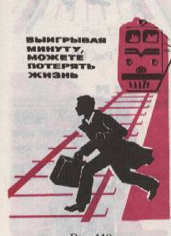
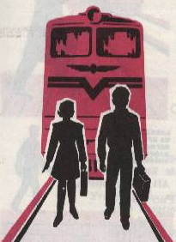
Ходить по Переходить и перебе-
железнодо- гать через железнодо-
рожным путям рожные пути перед
близко идущим поез-
дом, если расстояние
до него менее 400 м

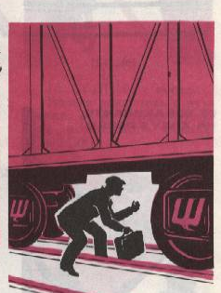
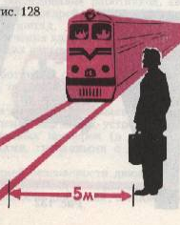
На станциях и Проходить вдоль
перегонах подле- железнодорожного
зать под вагоны пути ближе 5 метров
и перелезать че- от крайнего рельса
рез автосцепки
для прохода
через путь

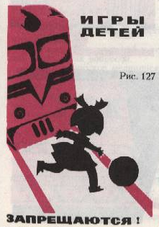
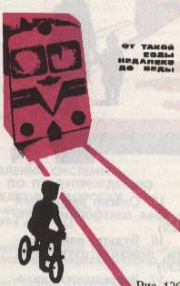
Игры на путях и
вдоль железнодорожного
полотна
ЗАПРЕЩЕНЫ!

